

Cadre des ICTISdddddManuel

Directives techniques pour la mise à jour de l'évaluation des besoins technologiques l'élaboration d'un plan d'action technologique pour la mise en œuvre de la CDN de la Côte d'Ivoire.

Guide technique pour la mise à jour de l'évaluation des besoins technologiques et l'élaboration d'un plan d'action technologique pour la mise en œuvre de la CDN de la Côte d'Ivoire

Côte d'Ivoire

Résultat 1 : Livrable 1.3.1b2

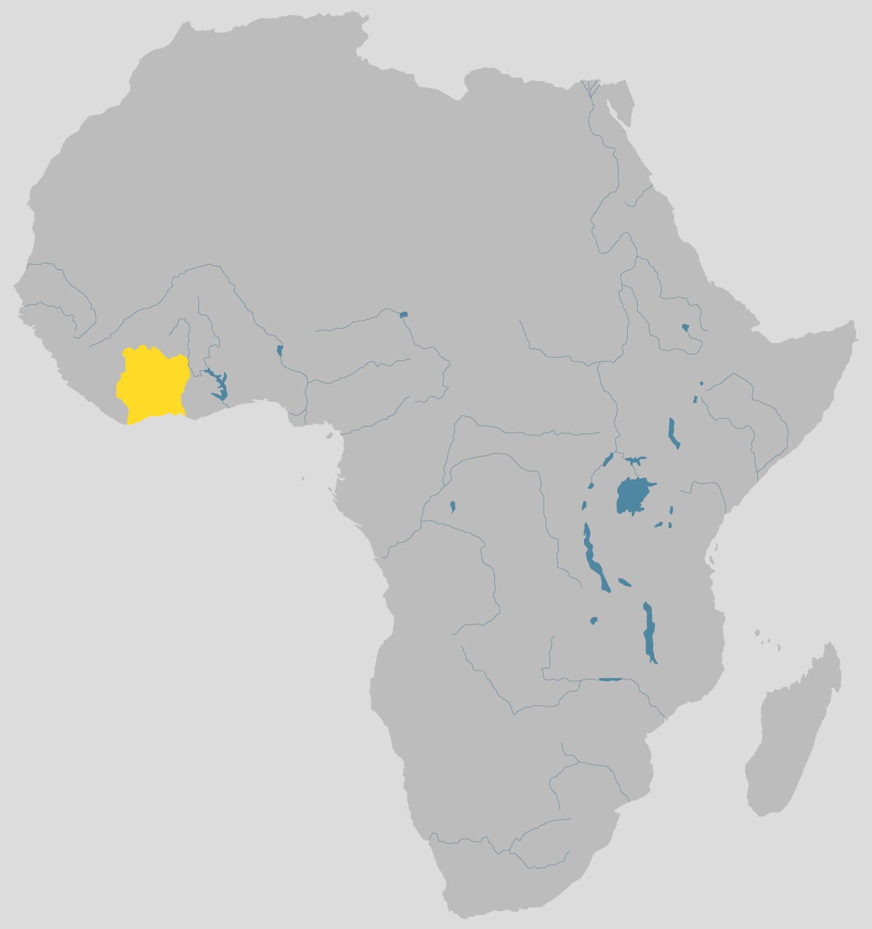
Livrable 1.3.1b2 : Cadre des ICTIS
Pays : Côte d'Ivoire

 |  |  | 

Contenu
Acronymes 4
1 Contexte 5
1.1 Objectifs 5
1.1.1 Vision 5
1.1.2 Principes de la plate-forme 6
1.1.3 Plan de travail 6
1.1.4 Budget 7
1.1.5 Définition du manuel 7
2 Développement de l'architecture et de la plate-forme 8
2.1 Description 8
2.1.1 Architecture technique 8
2.1.2 Composition du serveur 9
2.1.3 Exigences minimales pour l'utilisateur et exigences minimales pour le système 9
2.1.4 Architecture fonctionnelle 9
2.1.5 Architecture opérationnelle 10
2.1.6 Modules d'intervention 10
3 Suivi et évaluation 11
4 Résumé de la réunion 13
4.1 Résumé de la réunion préliminaire 29/06/2023 13
4.2 Résumé de la réunion de définition 04/07/2023 13

Acronymes

ICTIS : cadre institutionnel d'un système inclusif d'innovation en matière de technologies climatiques

1 Contexte
L'objectif du projet est de faciliter la mise à jour d'une Évaluation des Besoins Technologiques (EBT/TNA) compréhensive et d'un Plan d'Action Technologique (PAT/TAP) pour la Côte d'Ivoire. L'assistance technique, suivant les documents stratégiques et la priorisation des secteurs vulnérables, mènera une catégorisation et priorisation des technologies nécessaires qui obtempèrent à la CDN de la Côte d'Ivoire et les autres stratégies nationales.
Les résultats attendus sont : i. Soutenir l'introduction d'une coordination avec l'AND pour le procès de mise à jour de l'EBT/TNA ; ii. Une étude de faisabilité et évaluation pour la création d'un Système Intégré pour l'Innovation des Technologies Climat (SIITC/ICTIS) et des technologies sobres en carbone existantes en Côte d'Ivoire ; iii. Identifier de façon compréhensive les besoins techniques et technologiques dans le secteur des CDN ; iv. Identifier les besoins de renforcement des capacités techniques pour le déploiement de ces technologies et adaptation des logiciels ; v. Mettre en œuvre le Plan d'Action Technologique (PAT/TAP) pour la Côte d'Ivoire avec toutes les parties prenantes.
Ce projet est mis en œuvre par le consortium OIKO, CIBOLA Partners et CSI, qui a été sélectionné pendant le processus d'attribution de marché, et il favorisera l'Assistance Technique dans la Côte d'Ivoire. L'autorité de mise en œuvre est le CTCN (Centre et réseau des technologies climatiques) dans le cadre du Programme de soutien pour la préparation du GCF (Fonds Vert pour le Climat). L'Autorité nationale désignée (AND) est le Ministère de l'Environnement et du Développement Durable (MINEDD). Le point focal GCF est M. Marcel Yao, Directeur de la Coopération Internationale et de la Mobilisation des Financements auprès du MINEDD. L'Entité nationale désignée (END) est M. Kumassi Philippe Kouadio, Sous-Directeur du développement et transfert de technologie climatique auprès du MINEDD.

Objectifs
L'objectif de la prestation 1.3.1.b est une première étape dans le lancement d'un système inclusif d'innovation en matière de technologie climatique (ICTIS). Ici, nous concevons un système qui agira comme un portail permanent de tous les processus de technologie climatique. Le public du site devrait être en mesure d'accéder à la CDN et à tous les programmes/politiques liés aux technologies climatiques (programme de travail de l'EDN, programme national du GCF, PAN, plan de partenariat de la CDN, LEDS par exemple). Ce livrable définira le système en fournissant une vision, des principes, un plan de travail, un budget (y compris la maintenance annuelle), la définition d'un manuel de procédures, des modèles d'intervention (incubation, défi, partenariat technologique). La définition de ce système a été créée de manière participative à travers 3 réunions virtuelles en présence du NDA/NDE et du DLCC.

Vision
La vision globale de la plateforme ICTIS est la suivante

"Être un centre d'information et de mise en réseau pour la Côte d'Ivoire qui mobilise les efforts collectifs vers des solutions technologiques qui adaptent et atténuent le changement climatique et ses impacts associés.
La plateforme ICTIS a pour but de :
- Être un portail d'informations récentes, pertinentes et solides pour des solutions d'adaptation et d'atténuation du changement climatique et de ses impacts associés".
- Présenter les meilleures pratiques de la Côte d'Ivoire
- Diffuser les meilleures pratiques mondiales adaptées à la situation particulière de la Côte d'Ivoire
- Mettre en contact les principaux penseurs, politiciens, activistes et le secteur privé de la Côte d'Ivoire.
- Renforcer les capacités d'éducation et de formation des citoyens
- Organiser des webinaires, des séminaires et des conférences d'experts
- Offrir des possibilités de mise en réseau

Dans le cadre du développement et du lancement final de la plateforme ICTIS, nos valeurs sont les suivantes :
- Être ouvert, transparent et indépendant
- Être digne de confiance et pertinent
- Être politiquement neutre dans le contexte de notre pays
- Respecter les points de vue nationaux, culturels et individuels
- Être collaboratif et facile à utiliser et à comprendre pour notre public.
- Pour éviter la duplication des informations

Principes de la plate-forme
L'application de principes à la conception d'une plateforme garantit que l'architecture finale est plus souple, plus extensible et plus efficace. En outre, nous nous assurons que le développement qui en résulte peut être durable en termes de maintenance, de gouvernance et de données. Nous suivons des principes de base ou des lignes directrices pour nous assurer que nous pouvons développer efficacement . Ces principes sont les suivants :

- Simplicité, architecture simple pour garantir la simplicité du développement, de la mise en œuvre et de la maintenance afin de réduire les coûts et les délais.
- Abstraction : nous concevons avec abstraction pour garantir que le développement est indépendant de l'instance physique du composant, ce qui facilite la compréhension et la mise en œuvre.
- Évolutivité : nous développerons une architecture capable d'évoluer par réplication des composants existants au fil du temps et de l'utilisation.
- Supportabilité, le code doit être supporté par tous
- L'intégrité, ou "la qualité ou l'état d'être entier et non altéré ; fournir des informations fiables et complètes pour être sur l'intégrité globale, de bout en bout, des flux de données à travers le système, y compris la fourniture de rapports d'audit automatisés, conduit à une plus grande confiance de la part des entreprises".
- Isolation : tous les composants sont développés dans des instances isolées les unes des autres, afin de s'assurer qu'ils sont logiques, plus faciles à construire, plus faciles à maintenir et plus faciles à reproduire pour l'évolutivité.
- Les normes, fondamentales pour garantir que les normes sont utilisées dans tous les composants d'un système, facilitent les performances. Si les normes sont définies dès le départ, elles réduiront le coût de développement initial, y compris celui des essais, permettront la réutilisation et réduiront les risques de confusion lors de l'exploitation et de la maintenance.

Plan de travail
Phase 1 Projet de rapport sur la définition des STIC discuté dans le cadre d'un processus participatif
3 réunions participatives avec liste des participants
Définition du système ICTIS
- Modules
- Budget
- Chronologie
Produit livrable :
- Rapport sur la définition
- Processus participatif

Phase 2 : rédaction du cadre ICTIS et soumission de la version finale
2 réunions participatives avec liste des participants
Définir le suivi et l'évaluation
- Définir le KPIS
- Élaboration d'un cadre
Produits livrables :
- Projet de cadre
- Cadre final

Le système ICTIS de la phase 3 est lancé et opérationnel.
Produits à livrer
- Plate-forme

Phase 4 Manuel décrivant les meilleures pratiques d'utilisation des ICTIS.
4 réunion participative avec liste des participants
Lancement de la plateforme
- Manuel pour définir les meilleures pratiques
- Tests utilisateurs lors de 4 réunions
- Décrire les bugs
Produits à livrer
- Manuel de l'utilisateur

Définition du manuel
Nous allons créer un manuel d'utilisation pour guider les utilisateurs dans l'utilisation de la plateforme. Il s'agit d'un document qui fournit des informations détaillées sur les opérations et les fonctionnalités de la plateforme. Il comprendra à la fois des documents de communication technique qui aideront les utilisateurs à faire fonctionner la plate-forme et un manuel d'utilisation qui décrira les rôles, les responsabilités et les processus de la plate-forme. Le manuel sera rédigé dans un langage simple, visuel et avec des hiérarchies claires.
Pour créer le manuel, nous suivrons la procédure suivante :
- Identifier les utilisateurs
Nous identifierons les utilisateurs de la plateforme, y compris les données démographiques, leurs besoins, leurs problèmes et leurs exigences pour commencer. Il s'agira notamment d'étudier la manière dont les utilisateurs se serviront réellement de la plateforme. L'objectif est de voir la plateforme du point de vue de l'utilisateur et de comprendre exactement comment il interagit avec votre marque.
- Breal : descente de la plate-forme en marches d'escalier
Pour résoudre le problème des utilisateurs, nous rédigerons les instructions en étapes séquentielles pour l'organisation.
- Test des instructions à côté du produit par des utilisateurs naïfs

Développement de l'architecture et de la plate-forme

Description
L'architecture d'une plateforme englobe la description de la structure et de la fonction globales du système, ainsi que les contraintes qui régissent les relations entre les composants et leur permettent d'interopérer. Au sein de l'architecture, il devient clair quels composants sont fixes au cours du cycle de vie d'une plateforme et quels aspects sont autorisés à varier. L'architecture d'une plateforme définit un ensemble de règles de conception qui régissent les relations entre les composants d'une plateforme.

Architecture technique
Actuellement, le CI est hébergé à l'adresse web suivante : https://sie.environnement.gouv.ci/

La base de données est conçue à l'aide de logiciels de gestion de bases de données relationnelles (SGBDR) tels que MySQL (principalement pour les applications web) et SQL SERVER, qui sont des outils robustes, efficaces et optimisés pour sécuriser la quantité de données à sauvegarder.
L'architecture d'un système de gestion de base de données relationnelle (SGBDR) définit sa structure, c'est-à-dire l'organisation de ses différents composants. La structure d'une base de données consiste à organiser chaque table en lignes (appelées enregistrements/tuples) et en colonnes (appelées champs/attributs). Les tables, les colonnes et les lignes sont les trois principaux composants d'une base de données relationnelle.
Un SGBDR contient généralement un dictionnaire de données et des collections de métadonnées, qui sont utiles pour la gestion des données.
Un dictionnaire de données définit les objets de données de chaque utilisateur dans la base de données. Par conséquent, il aide les utilisateurs à identifier tous les objets qui existent dans la base de données et à y accéder.
Il existe plusieurs architectures pour les SGBDR, correspondant à des besoins différents. Le choix de l'architecture d'un SGBDR peut avoir une forte influence sur le fonctionnement du système, c'est-à-dire sur les temps de réponse, le débit des transactions, la disponibilité des données ou la fiabilité de la base de données en cas de défaillance. Elle peut également avoir un impact sur la durée de vie du système, c'est-à-dire sur son évolution à long terme. Parmi ces multiples critères, nous optons pour une architecture client/serveur.
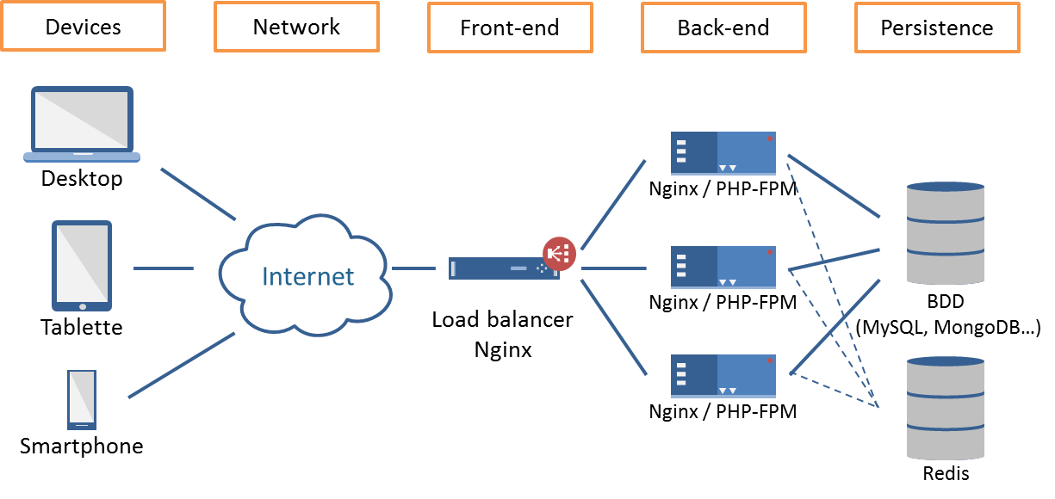

Figure Diagramme de collecte technique

Composition du serveur
Un serveur est un dispositif utilisé pour accéder à l'internet, consulter le courrier électronique, stocker des fichiers et gérer une base de données. Le terme serveur fait référence au rôle joué par un dispositif matériel conçu pour fournir des services aux clients sur un réseau Internet ou intranet. La taille du support physique d'un serveur varie d'une simple boîte à une ferme d'ordinateurs, en fonction du nombre d'utilisateurs susceptibles de l'utiliser simultanément. Les services qu'un serveur peut fournir sont nombreux. Parmi les plus importants, on peut citer : l'accès au Web, notamment par le partage de fichiers en peer-to-peer (communication entre deux composants : serveur-client) l'envoi et la collecte de courriers électroniques, qui nécessite l'intervention de plusieurs serveurs pour stocker, recevoir et gérer les messages le partage d'imprimantes, notamment en entreprise le stockage et la consultation de bases de données le contrôle d'accès dans un cadre de cybersécurité le soutien au fonctionnement de plates-formes de commerce électronique la mise à disposition aisée de jeux, de proxys et d'autres applications via des logiciels.

Voici les caractéristiques du serveur :
- Serveur HPE ProLiant DL380 Gen10 ;
- 4 à 28 cœurs, selon le modèle.
- 3,9 GHz maximum en fonction du processeur.
- 16GB-3*1TB
- Mémoire, maximum : 3,0 To avec 128 Go de mémoire DDR4, selon le modèle de processeur ;
- 6,0 To avec HPE 512 Go Persistent Memory Kit 2666, selon le modèle de processeur ;
- Type de mémoire : Mémoire intelligente HPE DDR4 avec mémoire persistante Intel Optane pour HPE en option, selon le modèle de processeur sélectionné ;
- Mémoire, standard : 3,0 To (24 x 128 Go) LRDIMM ; 6,0 To (12 x 512 Go) HPE Persistent Memory ;
- Contrôleur réseau : adaptateur Ethernet HPE 1Gb 331i à 4 ports par contrôleur et/ou HPE Flexible LOM en option, selon le modèle.

Exigences minimales pour l'utilisateur et exigences minimales pour le système
En ce qui concerne les exigences minimales, pour utiliser une telle base de données, il faut que l'ordinateur de l'utilisateur présente les caractéristiques suivantes :
- Écran(s) supportant une résolution de 800 x 600 pixels au minimum ;
- CPU avec au moins 1 Go de RAM et 250 Go de disque dur ;
- Imprimante(s) matricielle(s), à jet d'encre ou laser prise(s) en charge par Windows ;
- Un onduleur pour éviter les pannes de matériel dues aux coupures de courant ;
- Accès à l'Internet.
- Mode de déploiement
L'application doit être déployée en mode serveur d'application. Ainsi, le programme est installé sur le serveur, et chaque utilisateur client se connecte au serveur via un compte utilisateur. Le trafic généré par cette solution est beaucoup plus rapide, car seule l'image de l'écran est transmise sur le réseau. Cependant, le programme est lancé sur le serveur autant de fois qu'il y a de sessions en cours. Cela nécessite une machine serveur très riche en ressources et en mémoire, mais des postes clients plus légers.
Pour ce faire, il faut un grand serveur doté d'un disque rapide et, surtout, de beaucoup de mémoire.

Architecture fonctionnelle
La mission de l'architecture des bases de données est de définir la structure de ces bases, en fonction des besoins et des objectifs à atteindre. Cette structure est un élément hautement stratégique qui peut même influencer l'organisation fonctionnelle déjà en place. L'architecture fonctionnelle permet ainsi de visualiser la correspondance entre les fonctions et services du système d'information et les activités ou processus métiers des utilisateurs. Elle sert également à initier la structuration à un niveau purement logique du système technique sous-jacent.
L'architecture choisie pour la base de données sur le changement climatique est l'architecture à trois niveaux, qui se compose de modèles, de règles et de normes désignant les données qui seront collectées et la manière dont elles seront stockées, triées, intégrées et utilisées dans les systèmes de données. L'architecture à trois niveaux, qui sépare les applications en trois niveaux logiques et physiques de calcul, est l'architecture logicielle prédominante pour les applications client-serveur traditionnelles.
Il s'agit d'un modèle logique d'architecture d'application qui vise à modéliser une application comme un empilement de trois couches logicielles (niveaux, tiers ou strates) dont le rôle est clairement défini :
- Présentation des données : correspondant à l'affichage, la restitution sur le poste de travail, le dialogue avec l'utilisateur ;
- Traitement commercial des données : correspond à la mise en œuvre de toutes les règles de gestion et de la logique d'application ;
- Accès aux données persistantes : correspond aux données destinées à être conservées pendant une longue période, voire de manière permanente.
Le modèle d'architecture fonctionnelle à trois niveaux que nous avons choisi vise à répondre aux préoccupations suivantes :
- l'allègement du poste de travail du client (notamment par rapport aux architectures classiques client-serveur de données - typiques des applications dans un contexte MySQL et SQL Server) ;
- en tenant compte de l'hétérogénéité des plates-formes (serveurs, clients, langues, etc.) ;
- l'introduction de clients dits "légers" (plus liés aux technologies Intranet/HTML qu'aux technologies à trois niveaux) ;
- l'amélioration de la sécurité des données, en supprimant le lien entre le client et les données. Le serveur a pour tâche, en plus du traitement purement commercial, de vérifier l'intégrité et la validité des données avant de les envoyer à la couche de données ;
- la rupture du lien de propriété exclusif entre l'application et les données. Dans ce modèle, la base de données peut être plus facilement normalisée et intégrée dans un entrepôt de données ;
- et enfin, un meilleur équilibrage de la charge entre les différents serveurs d'application.

Architecture opérationnelle
Cet outil d'aide à la décision propose trois types de systèmes de gestion de base de données, à savoir :
- Base de données sur les activités du projet :
- Base de données sur les actions menées par l'équipe de projet ;
- Base de données sur les initiatives en matière de technologies à faible émission de carbone : Elle répertorie toutes les technologies climatiques en décrivant toutes leurs caractéristiques ;
- Base de données de suivi et d'évaluation de l'impact : Elle permet de suivre les indicateurs d'impact sur les populations
En référence à ce projet, https://www.plateformesolutionsclimat.org/

Modules d'intervention
Au sein de la plateforme, nous développerons les modules suivants :
- Incubation : une zone de solutions qui sont actuellement en phase d'incubation, ou des solutions qui sont encore dans une phase préliminaire de test. Les utilisateurs peuvent soumettre leurs solutions à la phase d'incubation et l'administrateur de la page vérifiera la solution avant de la mettre en ligne et de l'enregistrer dans la base de données.
- Défi : un espace où des défis sectoriels spécifiques sont présentés et partagés. Ce module peut être collaboratif et sera contrôlé par l'administrateur.
- Partenariat technologique : ce module présentera les partenariats disponibles et les réseaux établis,
- Composante S&E : permettra de suivre et d'institutionnaliser l'ensemble de la mise en œuvre de l'évaluation des besoins technologiques et des programmes/politiques connexes. Elle prendra en compte les indicateurs qui permettent de suivre et d'évaluer la coordination et la capitalisation de l'évaluation des besoins technologiques par les parties prenantes et les partenaires. Ils seront définis comme étant à la fois quantitatifs et qualitatifs. Ces indicateurs doivent être directement liés aux engagements définis dans la CDN et l'Accord de Paris.

Suivi et évaluation

En considérant la valeur que la plateforme peut ajouter au secteur de la technologie et de l'environnement en Côte d'Ivoire, nous avons conçu le développement pour inclure une variété de KPIS afin de suivre et d'évaluer l'adoption de la plateforme et l'expérience des utilisateurs.

Tableau 1. Mesures d'adoption et de performance

Mesures d'adoption et de performance | Description | L'évaluation
Utilisateurs actifs quotidiens/mensuels. | Nombre de personnes qui utilisent un produit ou un service chaque jour ou chaque mois.
Taux d'adoption | Nombre d'utilisateurs actifs par rapport au nombre total d'utilisateurs.
Temps moyen passé à utiliser un produit/une fonctionnalité | Temps moyen consacré à l'utilisation d'un produit ou d'une fonction en particulier.
Rétention | Le nombre de personnes qui continuent à utiliser un produit ou un service est généralement représenté sous la forme d'un pourcentage.
Mesures de l'utilisation active | Description | L'évaluation
Utilisateurs actifs quotidiens | Nombre d'utilisateurs qui se connectent chaque jour à votre plate-forme ou logiciel
Taux d'abandon | Le pourcentage de tâches ou d'activités commencées mais non terminée
Adoption des technologies
Nombre de clients engagés dans une transformation et une production améliorées et/ou à valeur ajoutée, ventilé par type de technologie | Il s'agit du nombre de clients utilisant différents types de technologies.
Superficie ou nombre de produits de base faisant l'objet de technologies améliorées | # Nombre d'hectares/de produits utilisant une technologie améliorée, ventilé par type de technologie
Amélioration du taux d'adoption des technologies | Chiffres désagrégés pour chaque type de technologie via un calcul de l'indicateur # 9/nombre de clients PROFIT (adoptants potentiels). Ce calcul sera effectué une fois par an ou peut être suivi trimestriellement. o Pour les FC, le calcul sera basé sur le % d'agriculteurs utilisant les FC divisé par le nombre d'agriculteurs formés aux FC. o Pour les vétérinaires, le nombre d'agriculteurs bénéficiant de services de santé et de bien-être divisé par le nombre d'agriculteurs participant à un événement promotionnel. o Pour la production sous contrat, le calcul sera basé sur le nombre d'agriculteurs qui restent sous contrat pendant la saison par rapport à la saison précédente. o Pour le miel, le calcul sera basé sur le nombre d'apiculteurs sous contrat pendant la saison par rapport à la saison précédente. o Pour les intrants agricoles, le calcul sera basé sur le nombre d'agriculteurs achetant des intrants divisé par le nombre d'agriculteurs participant à des activités promotionnelles.
Finances | Description | L'évaluation
Valeur du financement/capital obtenu | Tout prêt ou investissement dans de nouveaux projets ou de nouvelles technologies
Nombre de prêts/investissements évalués par sexe | Tous les prêts ou investissements dans de nouveaux projets et technologies sont ventilés par sexe.
Pourcentage du nombre de prêts dont le remboursement est prévu | Ce pourcentage sera basé sur les chiffres de remboursement des prêts accordés par les sociétés de crédit.
Politique et gouvernement | Description | L'évaluation
Nombre de domaines politiques traités ou affectés | Domaines d'action concernés par la technologie ou le projet
Progrès de la politique étapes | Analyse, débat, soumission, approbation et mise en œuvre
Formation et éducation | Description | L'évaluation
Nombre de personnes formées dans un secteur spécifique, ventilé par sexe | Nombre de personnes formées dans un secteur spécifique, lié à une technologie ou à un projet.

.
.

https://usaidlearninglab.org/sites/default/files/resource/files/PROFIT%20ME%20plan%2024%20Jan%2008%2003%20format.pdf

Résumé de la réunion

Résumé de la réunion préliminaire 29/06/2023

Nous avons eu une première réunion avec les développeurs et une discussion sur les principaux éléments à inclure dans la plateforme. L'équipe de développement de HK- apporte au projet son expertise dans le domaine des technologies de l'information et son expérience de travail avec le gouvernement ivoirien. L'équipe a donc déjà travaillé ensemble sur des projets antérieurs.

Les participants
Homme
M. Kumassi Philippe Kouadio
M Stéphane Meney
M. Fulgence Gbego
M. Armel N'Dori

Femme
Dr. Eloïse Stancioff

Résumé de la réunion de définition 16/08/2023
Nous avons profité de cette réunion pour discuter des éléments de suivi et d'évaluation à prendre en compte dans la plateforme. Nous avons évalué comment transférer la base de données et la structure de la plateforme précédente vers une nouvelle version d'ICTIS.

Les participants
Homme
M. Kumassi Philippe Kouadio
M. Armel N'Dori
M. Achille Gueu

Femme
Dr. Eloïse Stancioff
Mme. Mata Coulibaly







Carrer Can Verí, 1 - 07001 - Palma de Mallorca - Espagne
+34 971 72 56 66
administration@oikologica.com
www.oikologica.com

https://platformthinkinglabs.com/materials/the-three-design-elements-for-designing-platforms/
https://www.linkedin.com/pulse/platform-architecture-principles-bibekjyoti-deroy/
https://www.hbs.edu/ris/Publication%20Files/09-034_149607b7-2b95-4316-b4b6-1df66dd34e83.pdf

